# ESERCIZIO A PAGINA 141 DEL LIBRO.

**Componenti della Rete:**

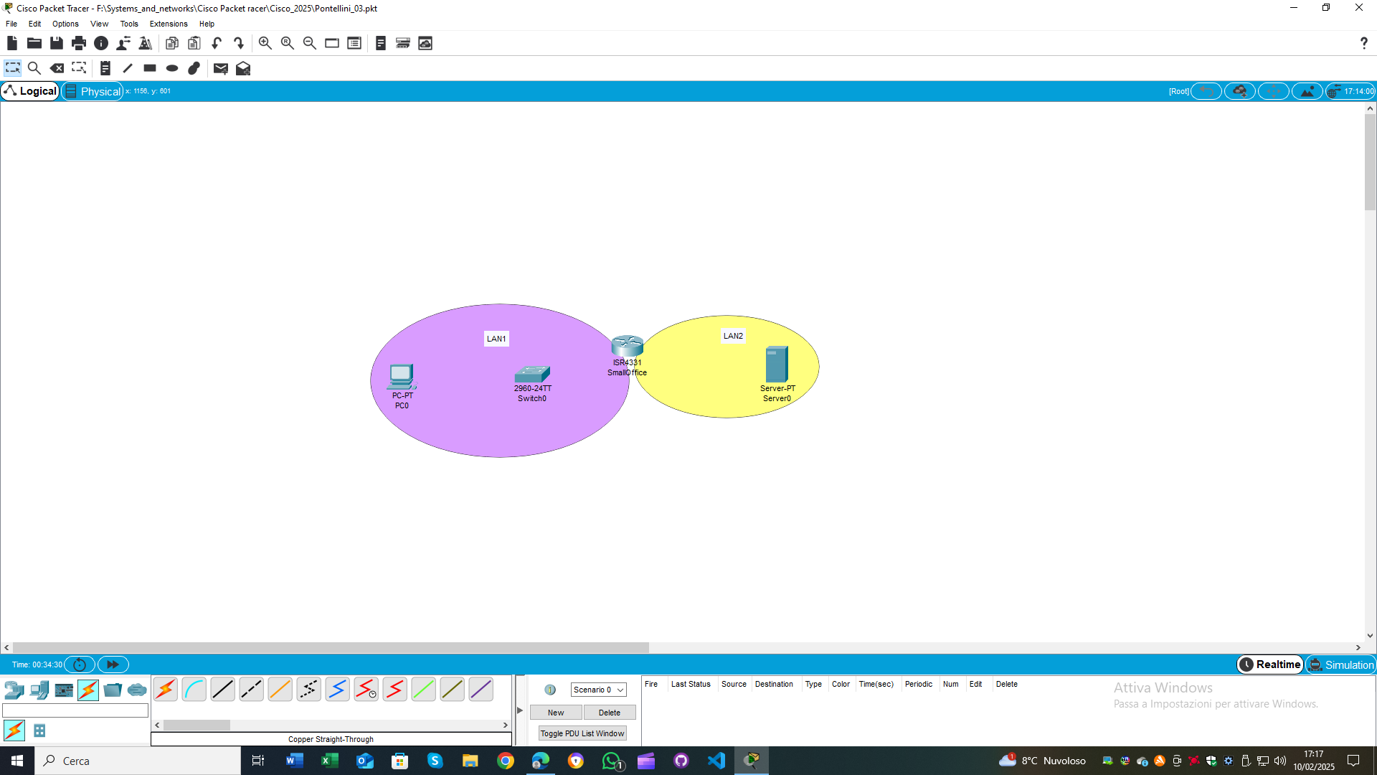

* **LAN1:**
* 1 PC: "PC-PT PC0"
* 1 Switch: "2960-24TT Switch0"
* **LAN2:**
* 1 Server: "Server-PT Server0"
* **Router:**
* 1 Router ISR4331 chiamato "Small Office" situato nel mezzo che collega LAN1 e LAN2

**Collegamenti dei Dispositivi nella Rete:**

1. **Collegamento PC allo Switch in LAN1:**
   1. Utilizzare un cavo "Copper Straight-Through".
   2. Collegare una estremità del cavo alla porta FastEthernet0 del PC "PC-PT PC0".
   3. Collegare l'altra estremità del cavo alla porta FastEthernet0/1 dello switch "2960-24TT Switch0".

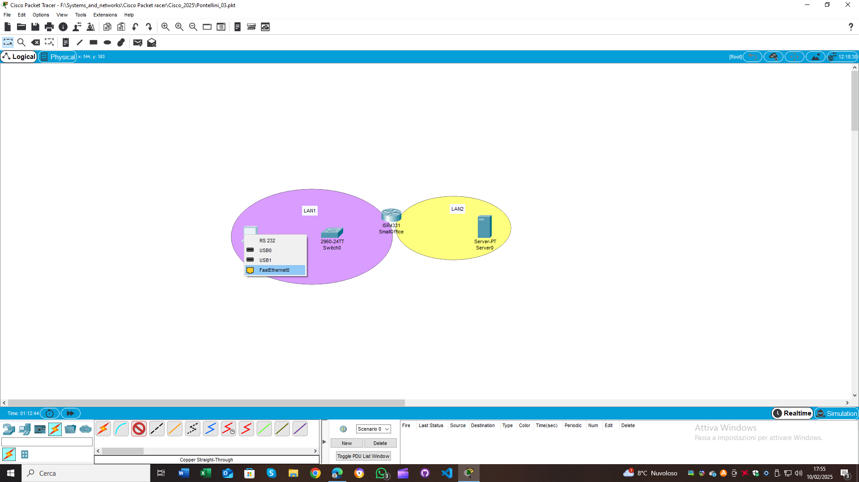

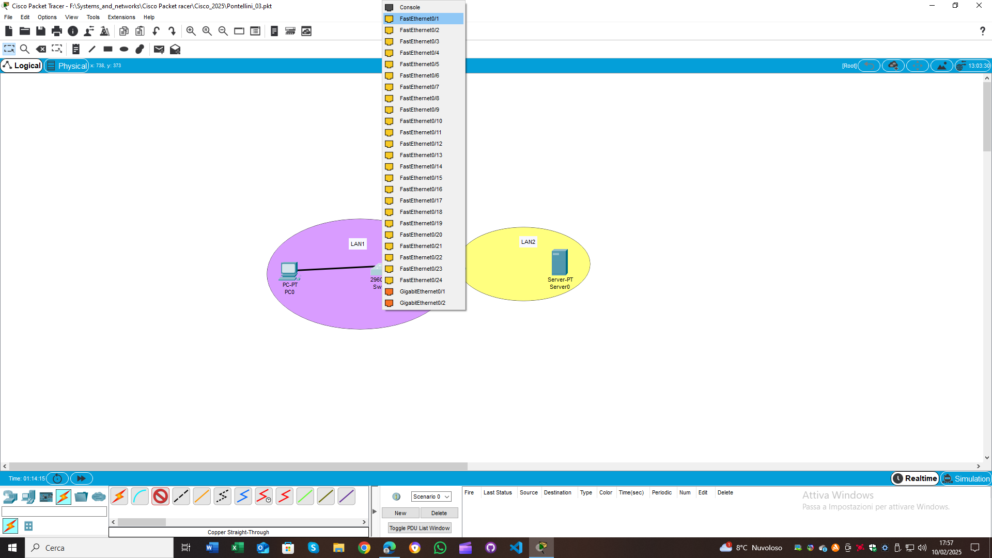

1. **Collegamento Switch al Router:**
   1. Utilizzare un cavo "Copper Straight-Through".
   2. Collegare una estremità del cavo alla porta GigabitEthernet0/1 dello switch "2960-24TT Switch0".
   3. Collegare l'altra estremità del cavo alla porta GigabitEthernet0/0 del router "ISR4331 Small Office".

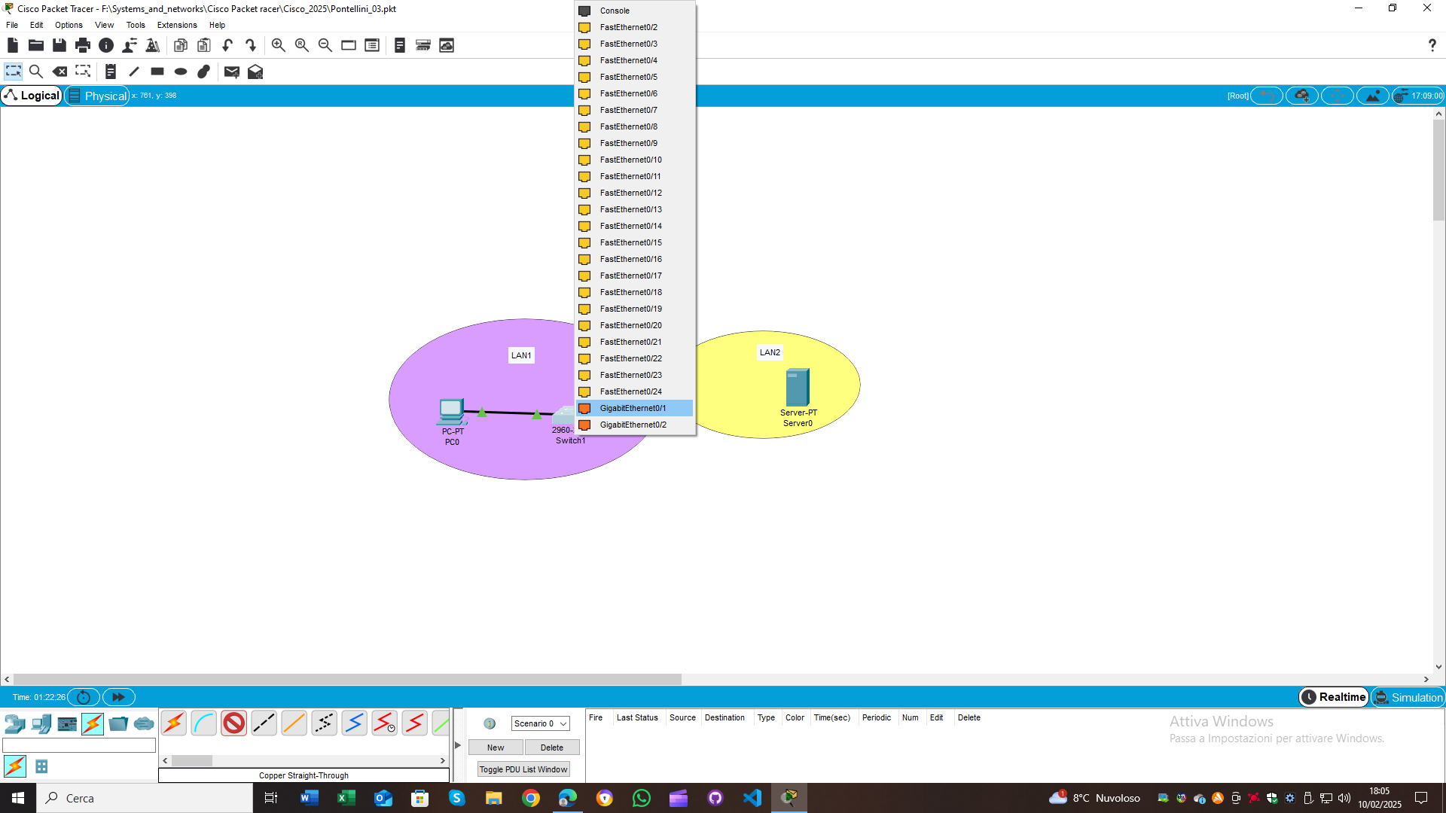

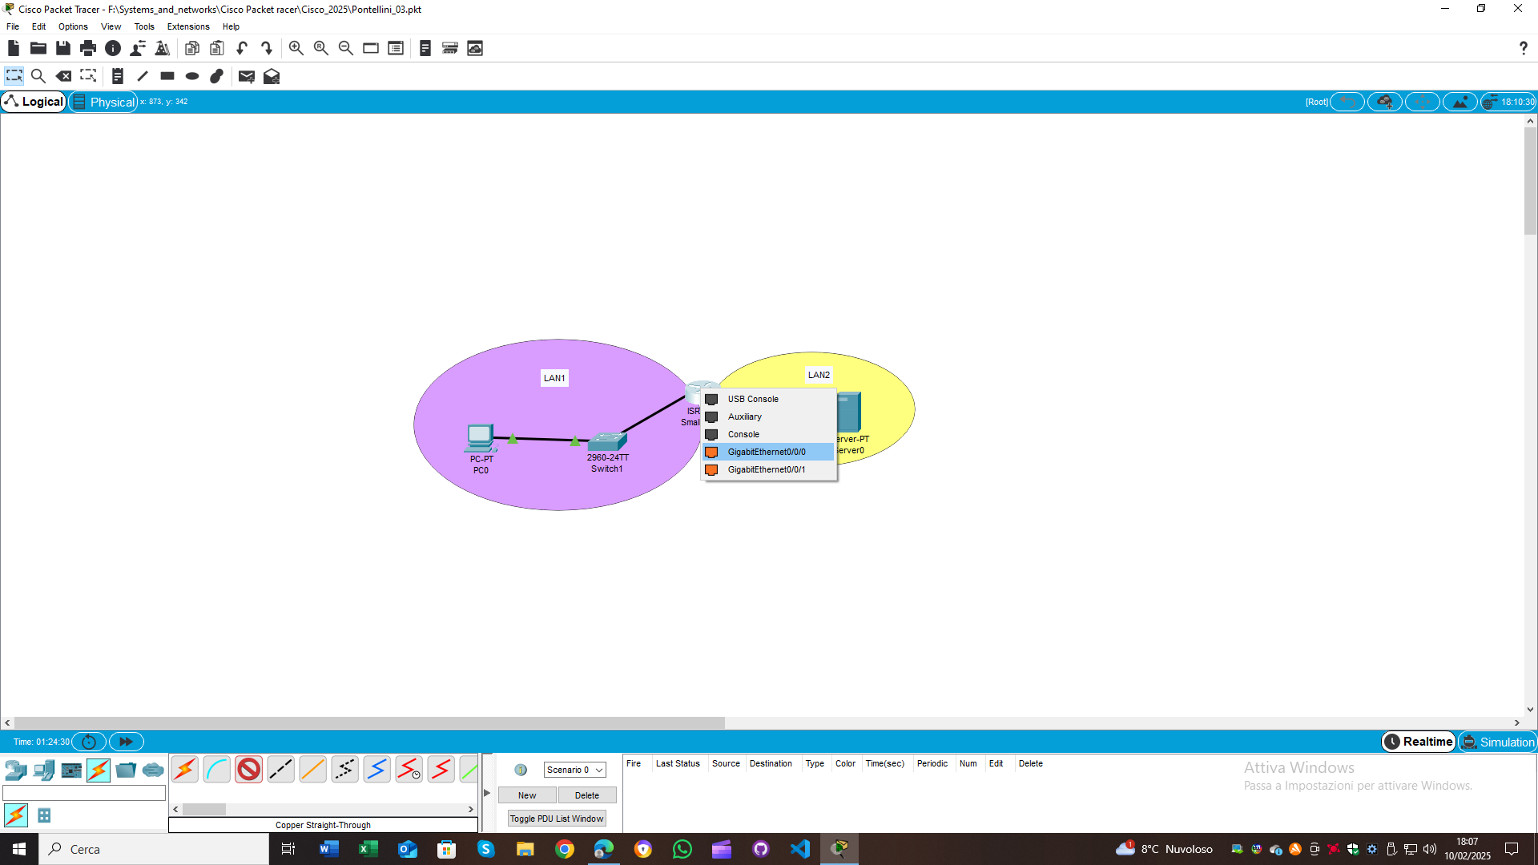

1. **Collegamento Server al Router in LAN2:**
   1. Utilizzare un cavo "Copper Straight-Through".
   2. Collegare una estremità del cavo alla porta FastEthernet0 del server "Server-PT Server0".
   3. Collegare l'altra estremità del cavo alla porta GigabitEthernet0/1 del router "ISR4331 Small Office".

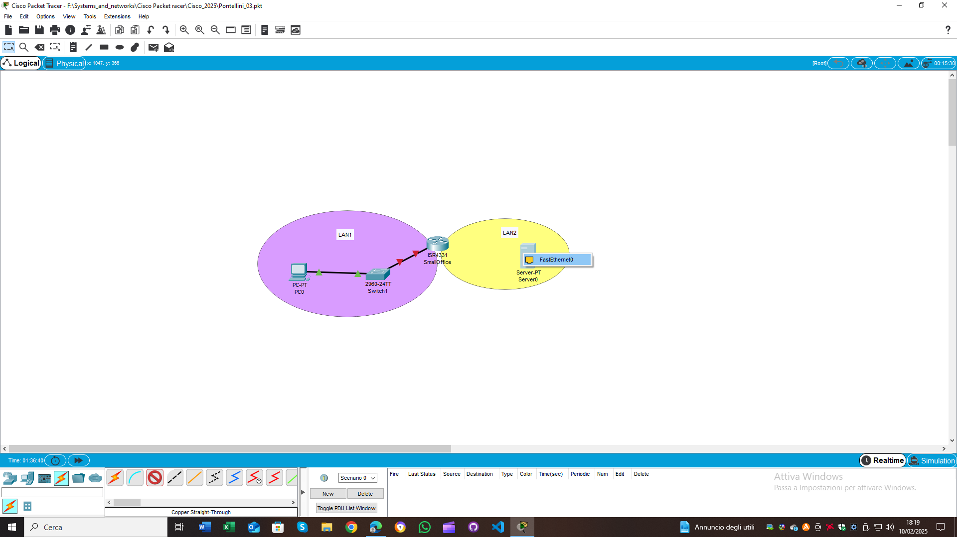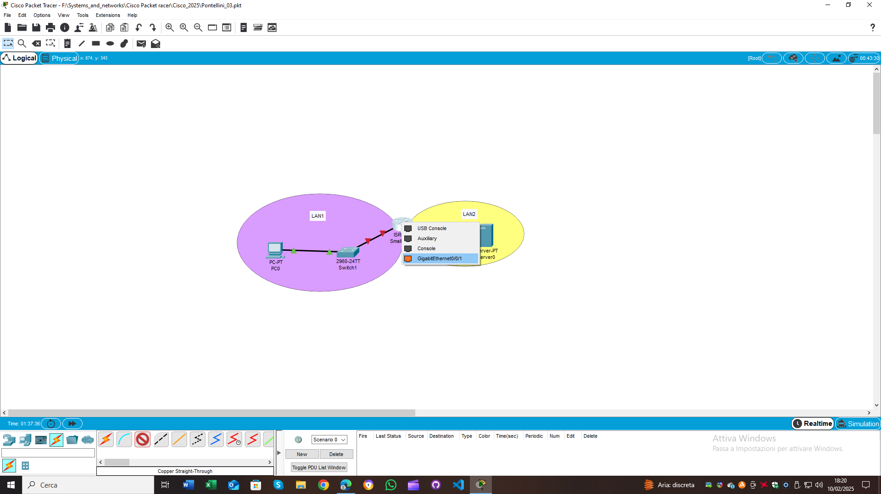

**Configurazione del nome del Router:**

1. **Accedere al terminale del router:**
   1. Selezionare il router.
   2. Andare alla scheda "CLI".

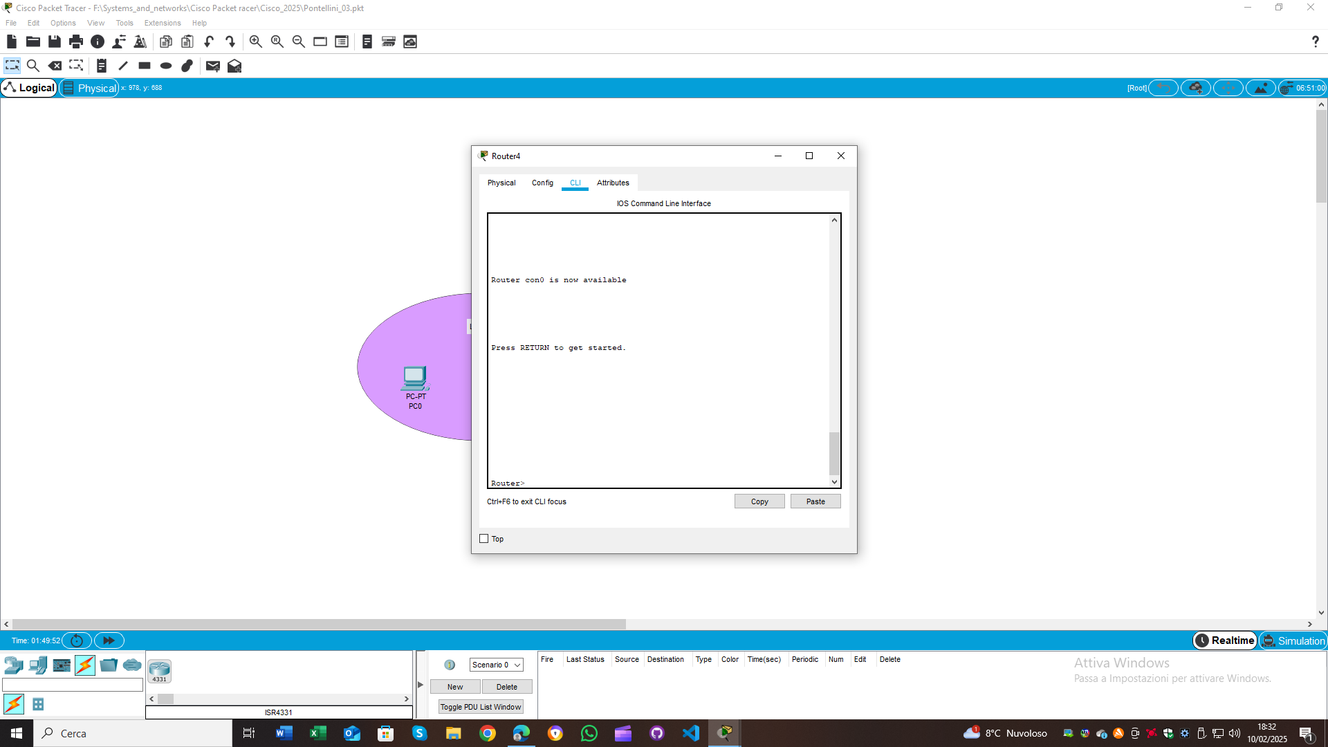

1. **Accedere alla Modalità Privilegiata:**
   1. Digitare il comando enable e premere Invio.
   2. Il prompt cambia da Router> a Router#.

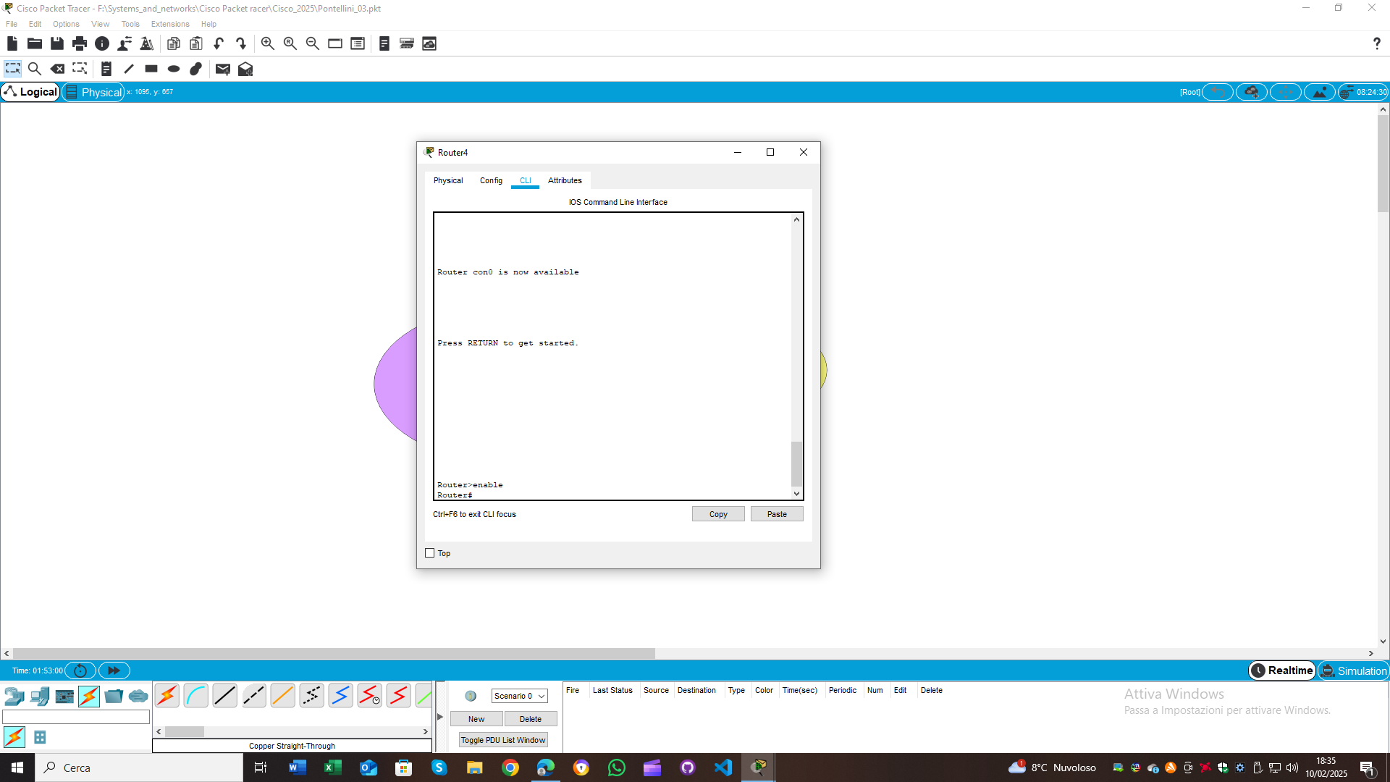

1. **Accedere alla Modalità di Configurazione Globale:**
   1. Digitare il comando configure terminal e premere Invio.
   2. Il prompt cambia da Router# a Router(config)#.

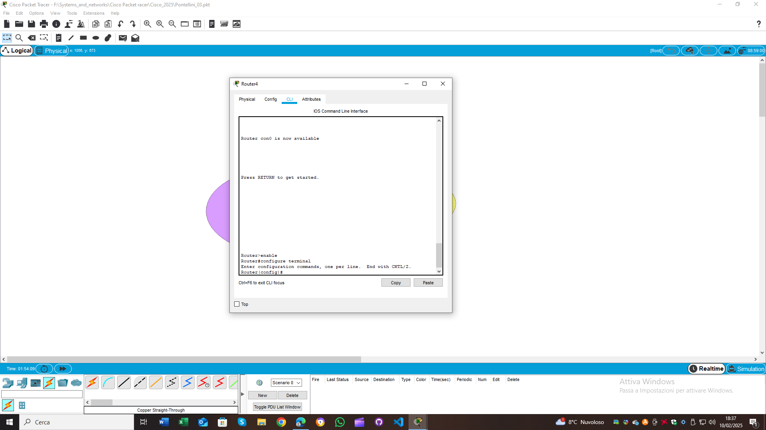

1. **Assegnare il Nome al Router:**
   1. Digitare il comando hostname SmallOffice e premere Invio.
   2. Il prompt cambia da Router(config)# a SmallOffice(config)#.

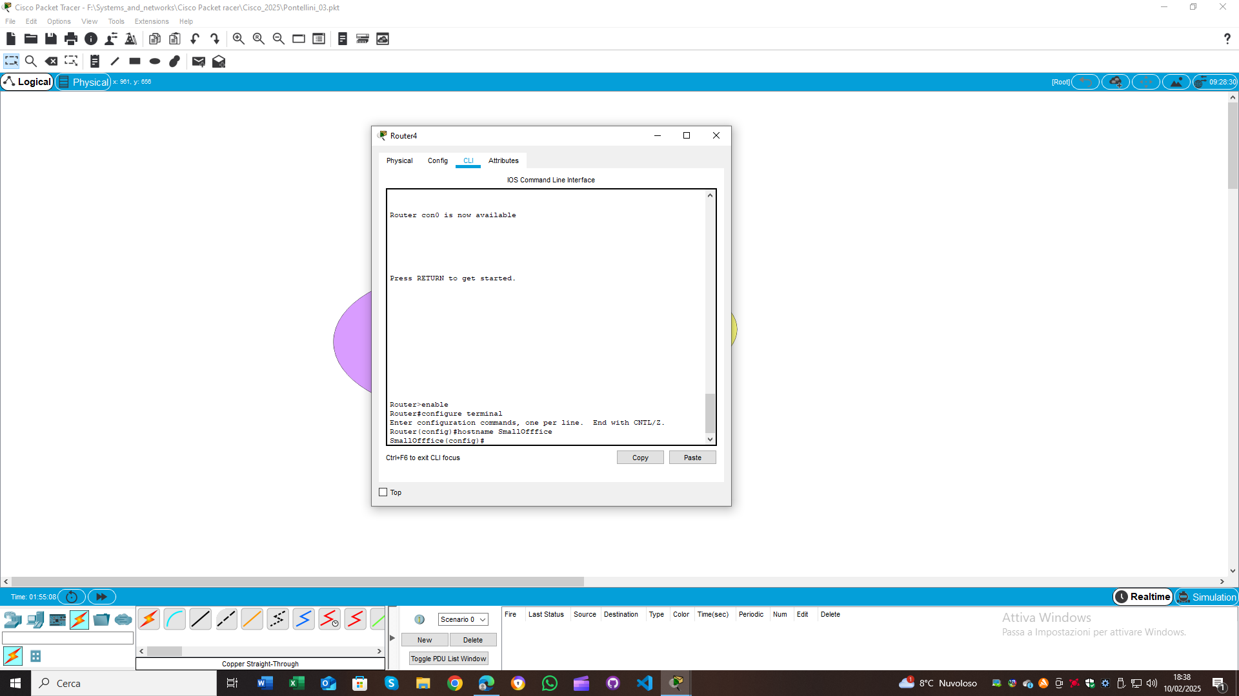

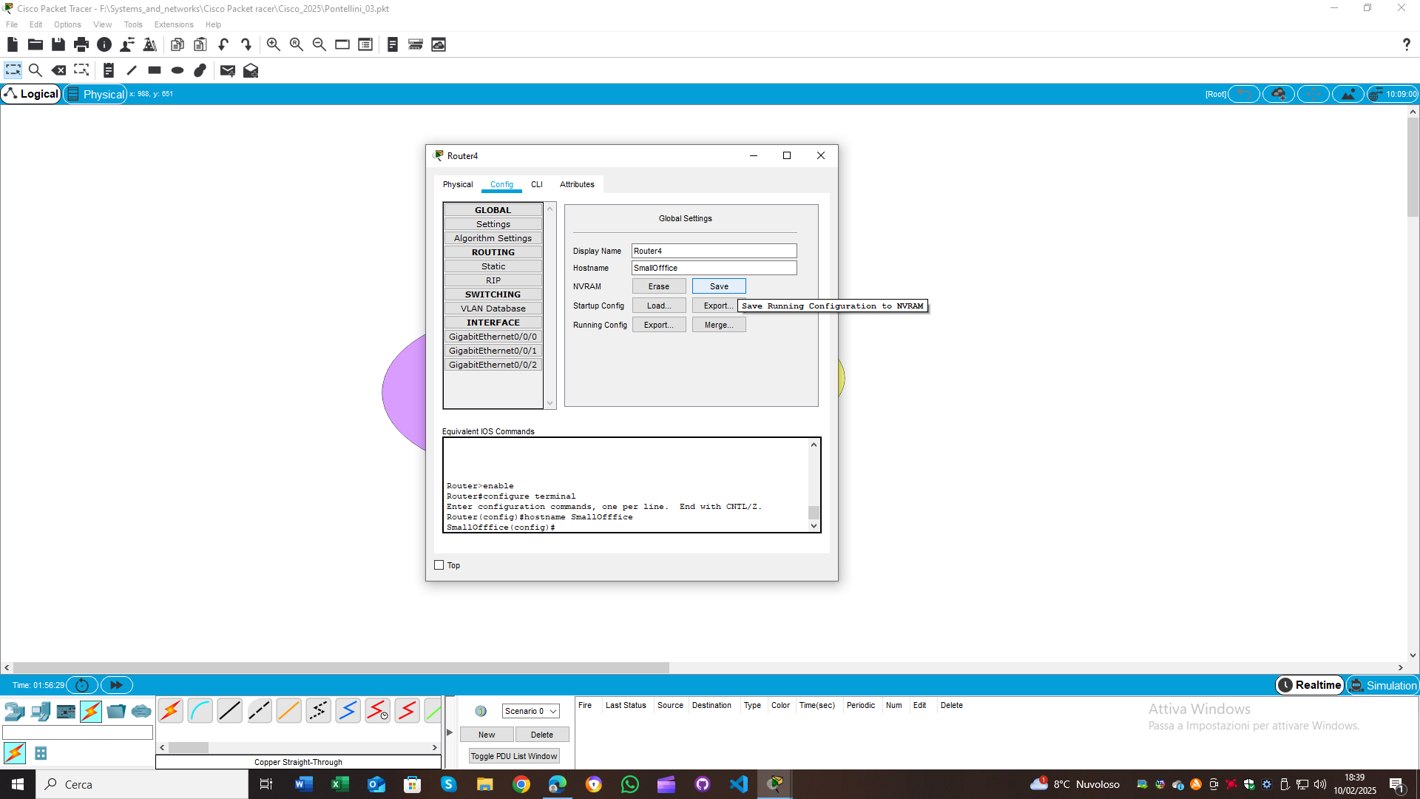

**Configurazione degli Indirizzi IP sul PC (utilizzando la GUI):**

* **PC in LAN1:**

1. Fare clic sul PC (PC-PT PC0).
2. Nella finestra che si apre, andare alla scheda "Desktop".
3. Fare clic su "IP Configuration".
4. Inserire i seguenti dettagli:
   1. Indirizzo IP: 192.168.100.1
   2. Subnet Mask: 255.255.255.0
   3. Default Gateway: 192.168.100.1

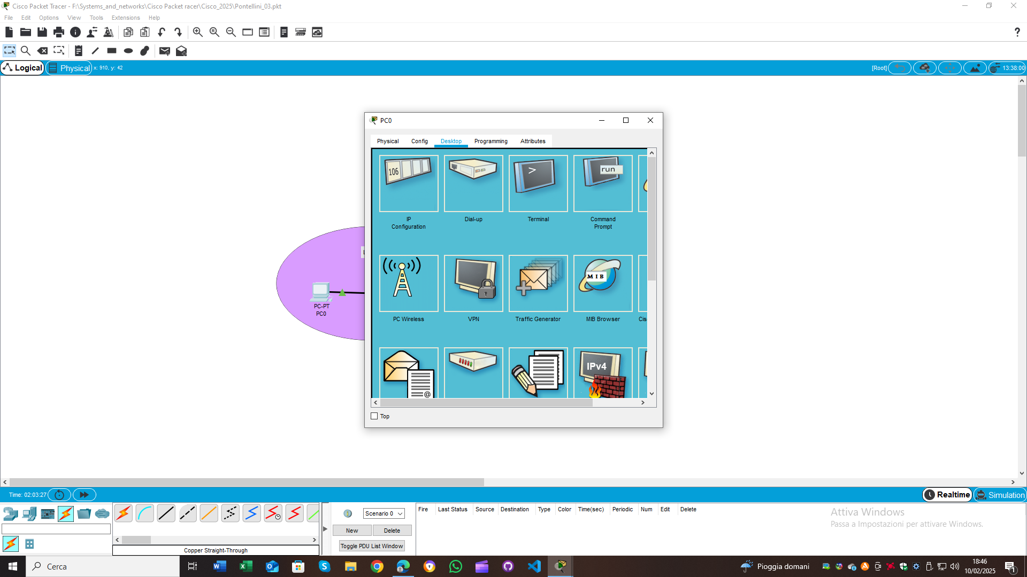 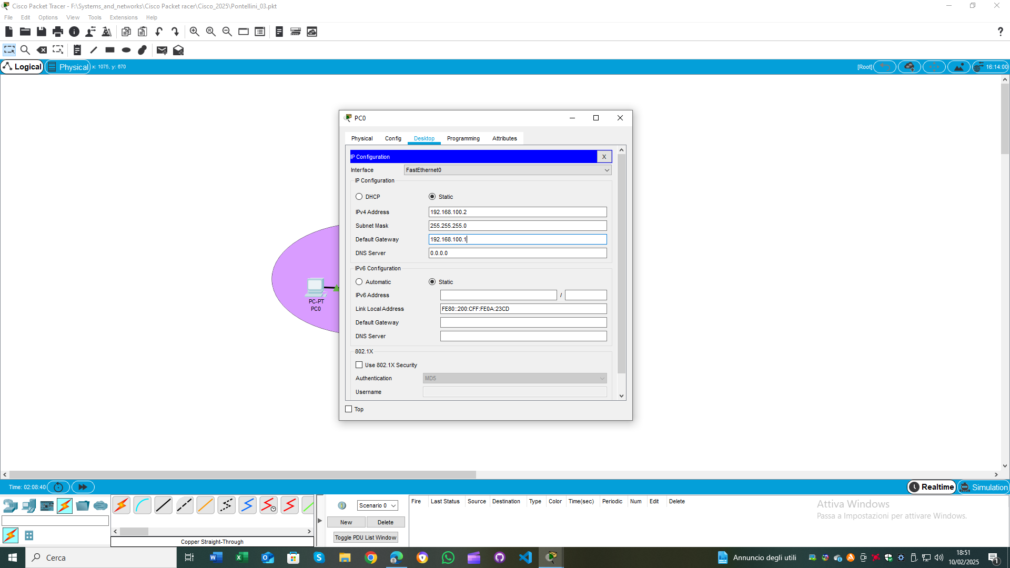

* **Server in LAN2:**

1. Fare clic sul Server (Server-PT Server0).
2. Nella finestra che si apre, andare alla scheda "Desktop".
3. Fare clic su "IP Configuration".
4. Inserire i seguenti dettagli:
   1. Indirizzo IP: 192.168.100.2
   2. Subnet Mask: 255.255.255.0
   3. Default Gateway: 192.168.200.1

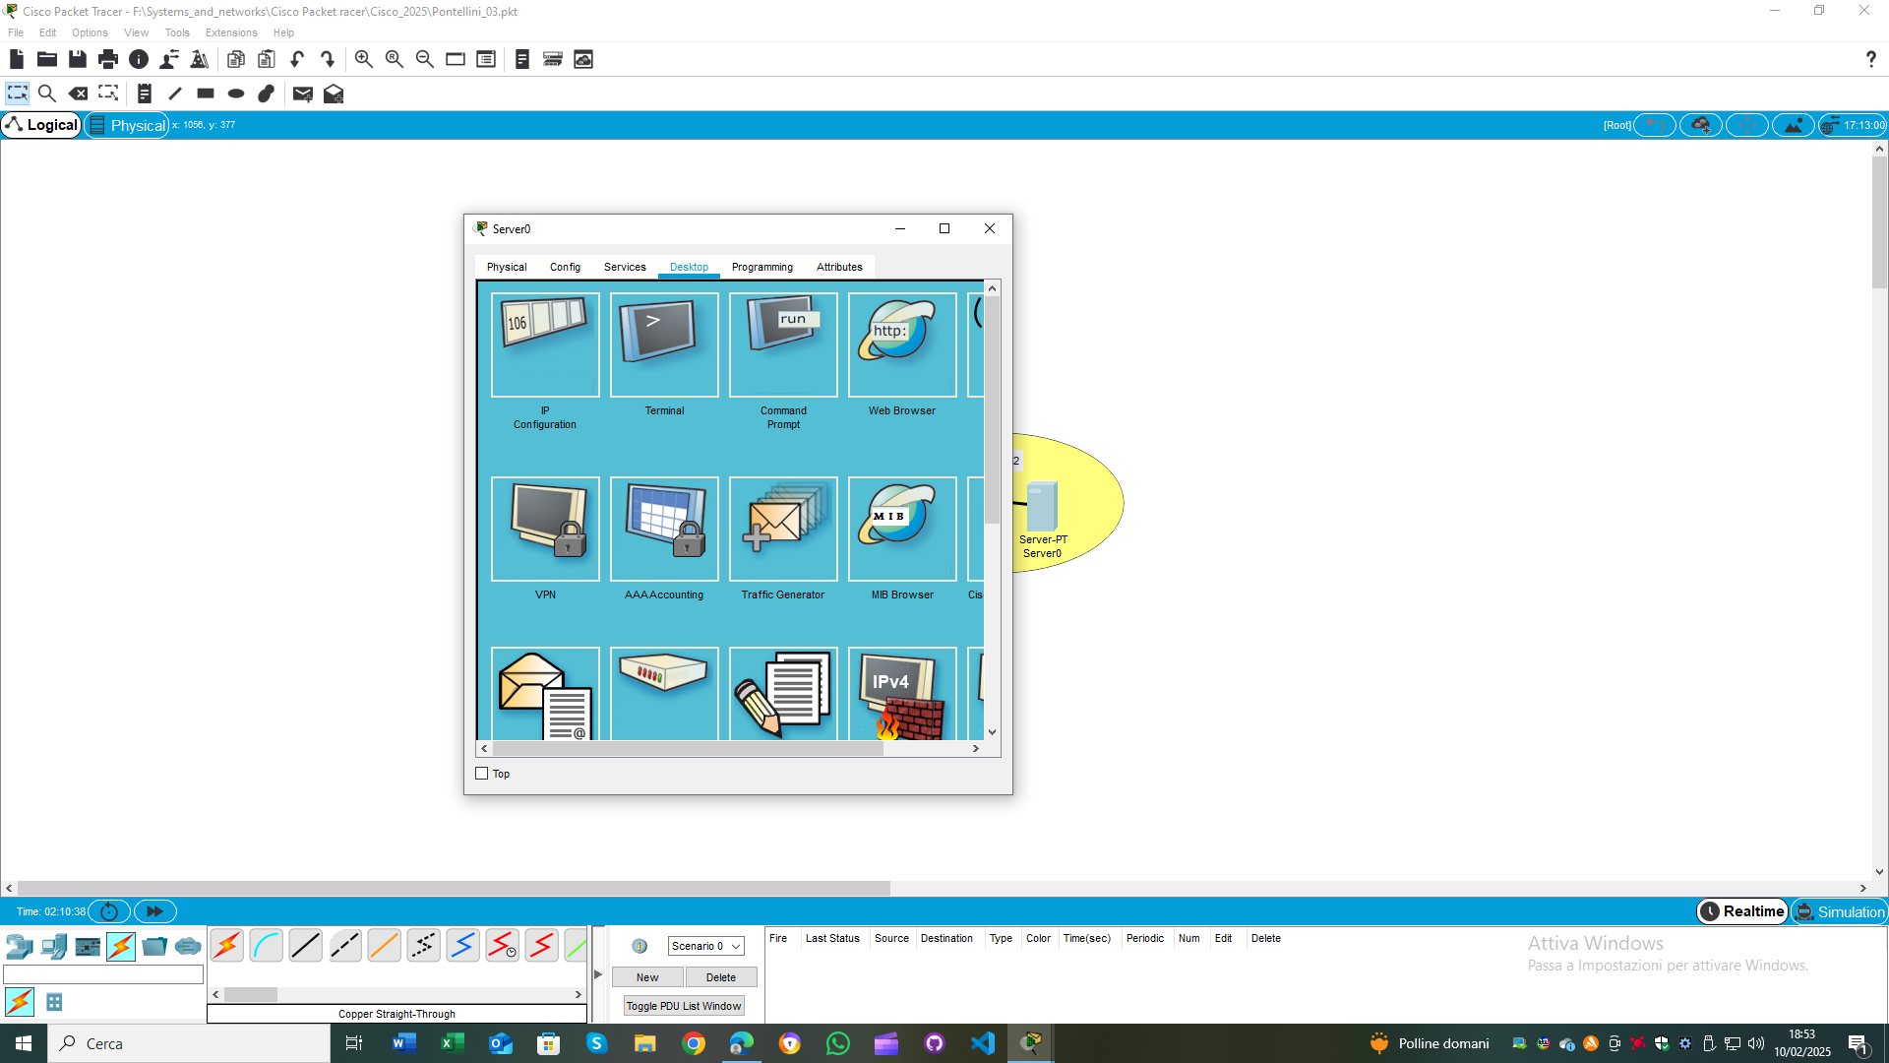 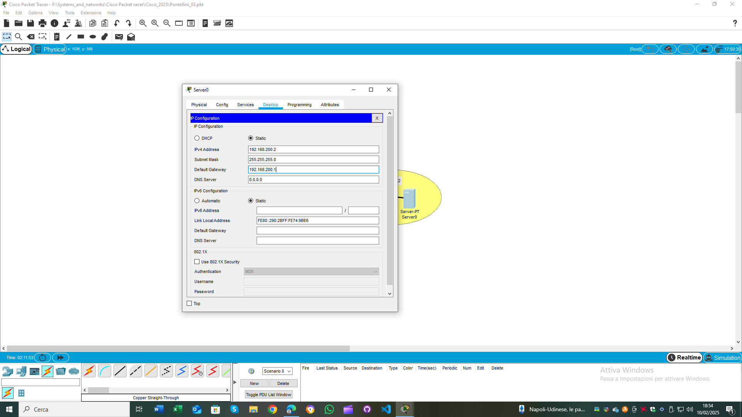

**Configurazione degli indirizzi IP sul router:**

**Configurare l’interfaccia GigabitEthernet0/0/0:**

1. Accedere alla modalità di configurazione dell’interfaccia:

SmallOffice(config)# interface GigabitEthernet0/0/0

1. Assegnare l’indirizzo IP e la subnet mask:

SmallOffice(config-if)# ip address 192.168.100.1 255.255.255.0

1. Attivare l’interfaccia:

SmallOffice(config-if)# no shutdown

1. Uscire dalla modalità di configurazione dell’interfaccia:

SmallOffice(config-if)# exit

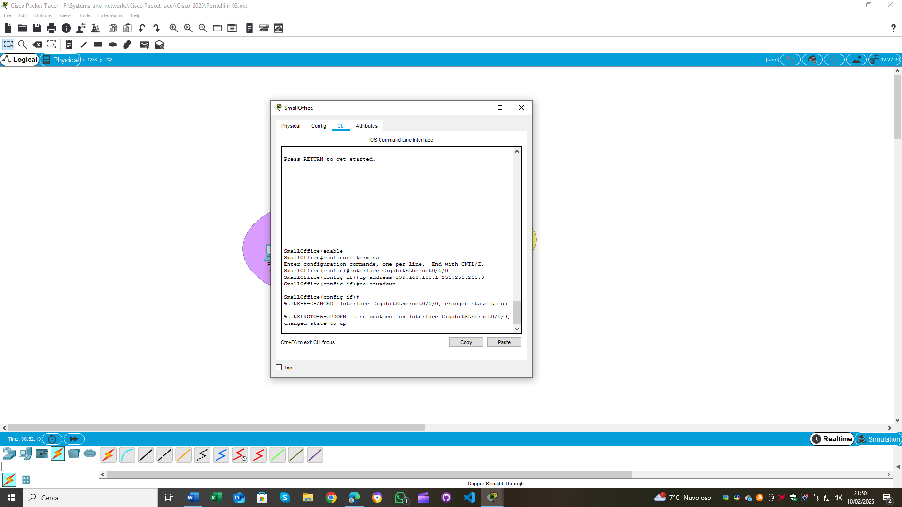

**Configurare l’interfaccia GigabitEthernet0/0/1:**

1. Accedere alla modalità di configurazione dell’interfaccia:

SmallOffice(config)# interface GigabitEthernet0/0/1

1. Assegnare l’indirizzo IP e la subnet mask:

SmallOffice(config-if)# ip address 192.168.200.1 255.255.255.0

1. Attivare l’interfaccia:

SmallOffice(config-if)# no shutdown

1. Uscire dalla modalità di configurazione dell’interfaccia:

SmallOffice(config-if)# exit

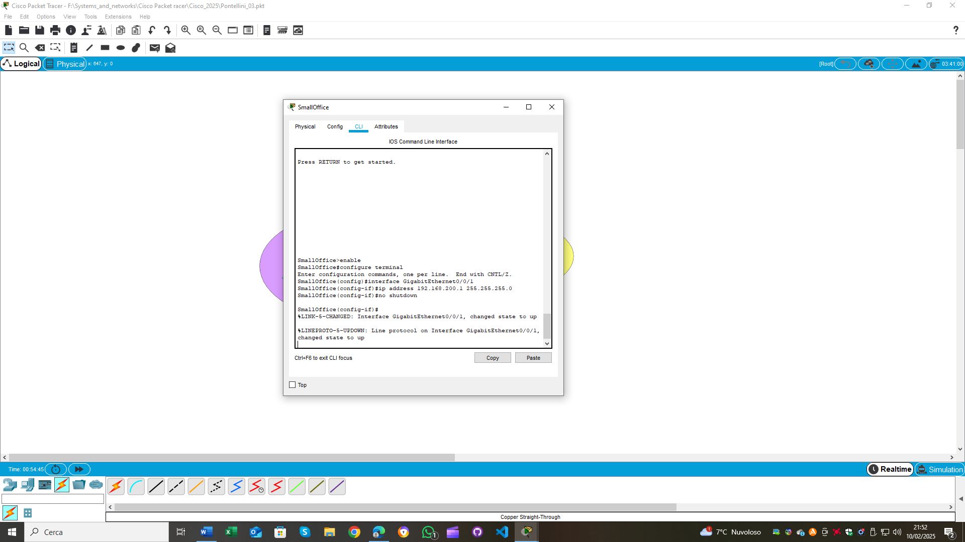

Verificare la connettività con il comando ping:

1. **dal PC (PC-PT PC0):**

* Aprire il prompt dei comandi sul PC
* Eseguire il comando ping verso il router:

ping 192.168.100.1

* eseguire il comando ping verso il server:

ping 192.168.200.2

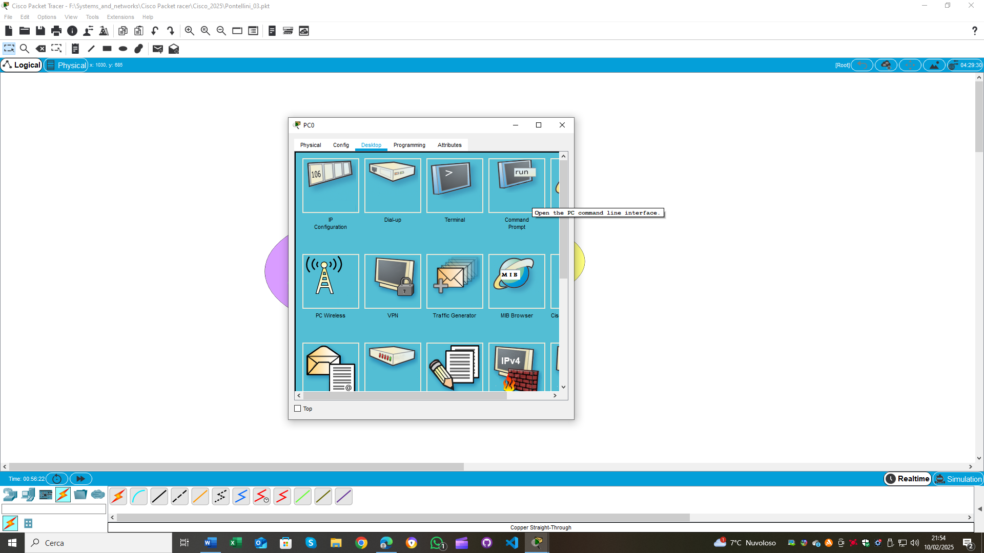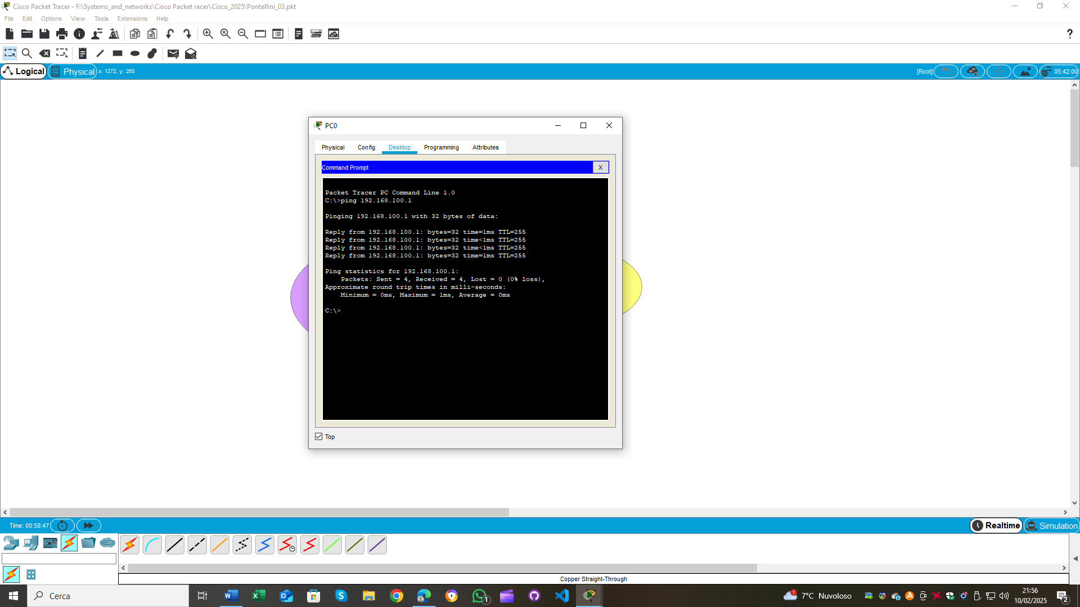

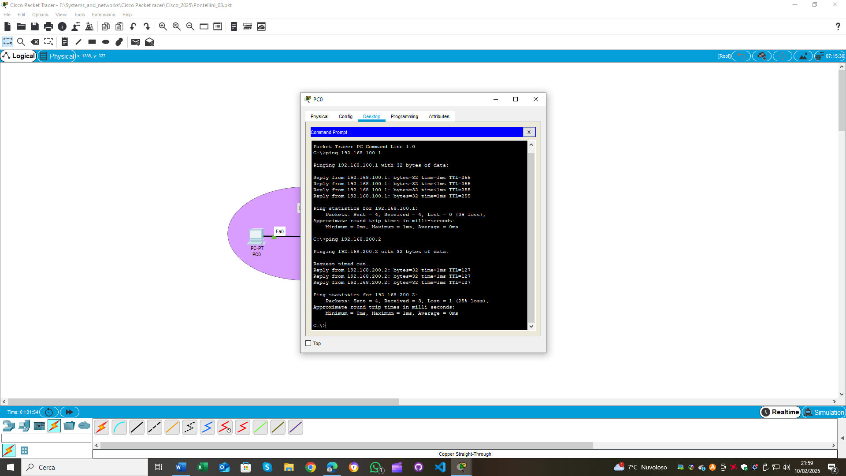

**2. dal Server (Server-PT Server0):**

* Aprire il terminale sul server
* Eseguire il comando ping verso il router:

ping 192.168.200.1

* Eseguire il comando ping verso il PC:

ping 192.168.100.2

